Отчёт о проделанной работе
юнармейского отряда МБОУ СОШ с. Весёлое за 2019-2020 учебный год.

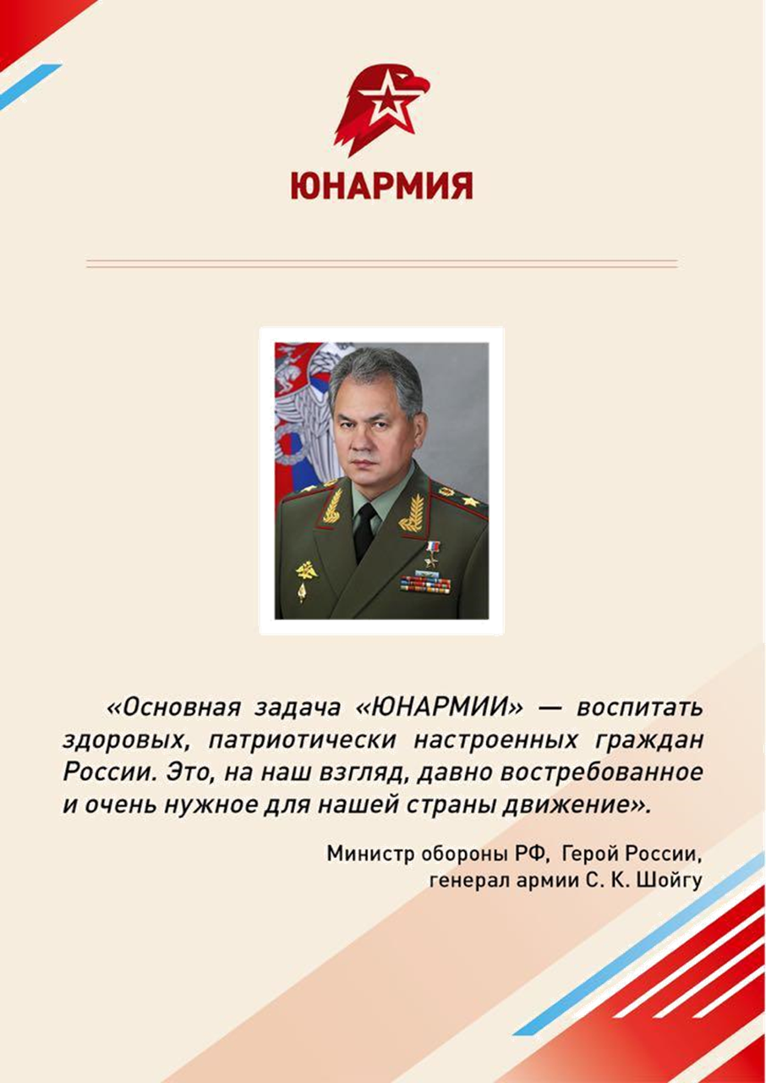

Цель работы:
-развитие у молодежи гражданственности, патриотизма как важнейших духовно-нравственных и социальных ценностей;
- формирование у молодёжи профессионально значимых качеств, умений и готовности к их активному проявлению в различных сферах жизни общества;
Задачи:
1. Воспитание долга перед Родиной, отстаивание её чести и достоинства, свободы и независимости, защита Отечества.
2. Допризывная подготовка молодежи к дальнейшему прохождению воинской службы в рядах Российской армии.
3. Повышение престижа военной службы.
4. Пропаганда здорового образа жизни, популяризация прикладных видов спорта.

Юнармейский отряд МБОУ СОШ с.Весёлое был сформирован в декабре 2018 года. Клятву юнармейцы дали 23 марта 2019 года. Командиром отряда назначен Маликов Станислав.
За время существования отряда юнармейцы активно участвуют в жизни школы, а также не раз принимали участие в муниципальных мероприятиях. Юнармейцы МБОУ СОШ с. Весёлое активно принимают участие в общественно-полезной и социально-значимой деятельности. Так на протяжении всего учебного года не раз участвовали в качестве волонтеров в ярмарках, проводимых в школе, а также в благотворительных акциях «Твори добро!» и «Спасибо!».
В декабре 2019г. в МБОУ СОШ с.Весёлое прошла акция «Забота». С большим желанием и интересом приняли участие в этой акции юнармейцы 6 «А» класса. В ходе проведения акции дети подготовили корзины со сладостями и разными продуктами для Ветерана труда Калоевой Веры Платоновны. Безусловно, Вера Платоновна была рада гостям, обнимала детей и пожелала им крепкого здоровья, мира и добра. В свою очередь, детям понравилось делать добро и дарить представителям старшего поколения тепло и заботу. В конце встречи были сделаны фотографии на память. Самое активное участие приняли на соревнованиях, посвящённых Дню Защитника Отечества. Здесь команда юнармейцев заняла 2 место. Организовывали и участвовали в школьных линейках, посвященных памяти воинам-интернационалистам. Принимали участие ( дистанционно) в поздравлении ветеранов и тружеников тыла ко Дню Победы и участвовали в акции «Бессмертный полк». Активное участие отряд принимает во всех субботниках, которые проводятся в школе и селе. Все ребята – молодцы! Но всё же хочется отметить добросовестный труд таких учащихся как Дзанагова В, Абаев Э, Багаев А, Хуриев А, Гуриева К, Тотрова А, Маликов С, Болотаев Д, Гаев д, Фезиляев А, Валиев А, Казиев М.

Задачи на следующий год:

активировать творческую активность школьников;
- предоставить возможность школьникам проявить себя и реализовать свой потенциал, получить признание;
- активнее участвовать в различных школьных и районных конкурсах.

МБОУ СОШ с.Весёлое

Руководитель Варзиева С.В.

02.06. 2020г.

